Uniwersytet Kazimierza Wielkiego w Bydgoszczy
Adres: 85-064 Bydgoszcz, ul. Chodkiewicza 30
Bydgoszcz, dn. 05. 03. 2024 r.
Dot. postępowania nr: UKW/DZP-ZO-282-07/2023
Zamawiający odpowiada na pytanie w postępowaniu o udzielenie zamówienia publicznego pn.:
„ Dostawa stołów na potrzeby UKW”.
Pytanie:
Czy Zamawiający dopuści zastosowanie innych parametrów stołu?
- Stół drewniany bukowy 120x70x76 cm o grubości blatu 36 mm, kolor do ustalenia.
- 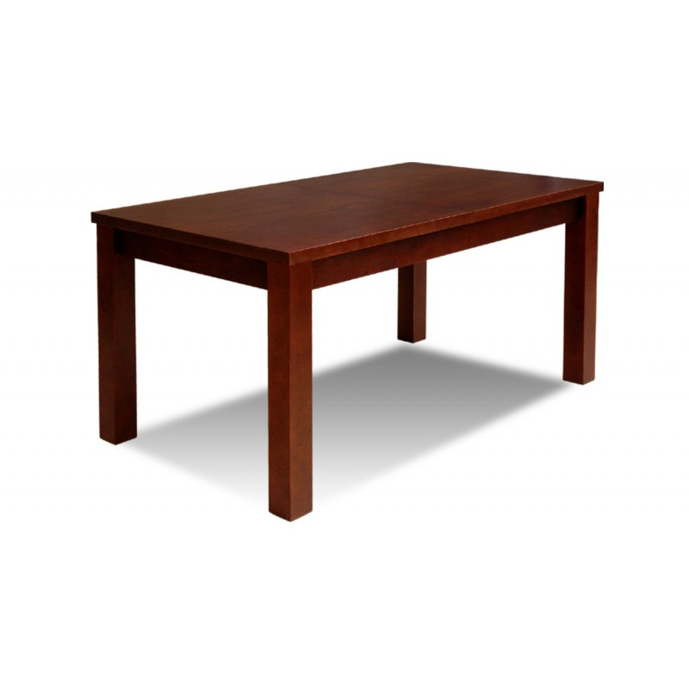
- Zdjęcie poglądowe produktu.

- Stół drewniany bukowy 120x80x75 cm o grubości blatu 25 mm, kolor do ustalenia.
- 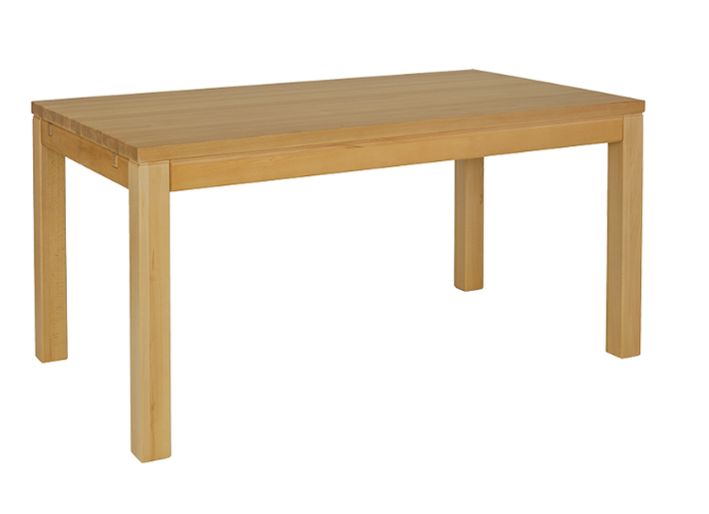
- Zdjęcie poglądowe produktu.

Odpowiedź:
Zamawiający nie dopuszcza innych wymiarów.

Kanclerz UKW

mgr Renata Malak

